Entwicklung von Geschäftsmodellen unter aktiver Stakeholder-Einbindung per Analytic Hierarchy Process
(4)
Christian PFEIFFER⁽¹⁾, Marion RABELHOFER⁽¹⁾,
Monika MILLENDORFER ⁽¹⁾, Lukas GNAM⁽¹⁾
⁽¹⁾Forschung Burgenland GmbH

Motivation und zentrale Fragestellung
Die zunehmende Vermarktung von Windrädern auf dem freien Markt aufgrund der wegfallenden Tarifförderung stellt für Energieversorger eine Herausforderung dar. In Neusiedl am See (Burgenland) wurden mit der Errichtung eines energetischen Knotenpunktes ideale Voraussetzungen für eine hochwertige Windkraftvermarktung geschaffen. Nichtsdestotrotz fehlen hierfür noch geeignete Geschäftsmodelle. Zudem scheitern konventionelle Geschäftsmodelle häufig mangels Stakeholder-Akzeptanz. Somit ist zu klären, welche Geschäftsmodelle hohe Stakeholder-Akzeptanz vorweisen und in Hinblick auf die Umsetzung weiterentwickelt werden sollen. Da während der Corona Pandemie klassische Maßnahmen zur Stakeholder-Einbindung nur erschwert umsetzbar sind, werden im gegenständlichen Vorhaben partizipativ entwickelte Geschäftsmodell-Ansätze von relevanten Stakeholdern mittels Analytic Hierarchy Process (AHP) [1] bewertet.

Methodische Vorgangsweise
Zur Erarbeitung von Geschäftsmodellen für die Windkraftvermarktung in Neusiedl am See wurde ein umfassender Partizipationsprozess nach [2] aufgesetzt. Im Rahmen der ersten Erhebungsphase wurden von relevanten Stakeholdern (Technologieanbieter, betriebliche und private Endnutzer*innen, politische Instanzen und externe Expert*innen) Inputs für die Geschäftsmodell-Ansätze eingeholt. Die resultierenden Ansätze wurden zu übersichtlichen Factsheets aufbereitet und den Stakeholdern zur Bewertung vorgelegt. Um während der Corona Pandemie möglichst viele Stakeholder in diesen Prozess einbinden zu können, wurde mit dem AHP in Kombination mit der Rating-Methode [3] ein effizientes Verfahren auf Basis eines Online-Fragebogens gewählt.
Der AHP ist eine Methode zur Entscheidungsfindung nach mehreren Kriterien, mit dem komplexe und unstrukturierte Entscheidungsprobleme hierarchisch gegliedert werden können. Daher wird der AHP häufig für strategische Managemententscheidungen eingesetzt, um zu einer rationalen Entscheidung zu gelangen. Auf Basis definierter Zielkriterien und individueller oder gruppenspezifischer Prioritäten wird systematisch die nutzenmaximierende Alternative identifiziert. Die Methode zielt also darauf ab, Prioritäten zwischen Kriterien und Alternativen durch paarweise Vergleiche abzuleiten. Primäres Ergebnis ist eine Präferenzbewertung unter den Entscheidungskriterien [4].
Mit den Ergebnissen des AHP werden zum einen jene Geschäftsmodell-Ansätze für die Umsetzung ausgewählt, die die besten Bewertungen und somit bereits vorab eine breite Akzeptanz haben. Zum anderen wird das Stakeholder-Feedback für die Weiterentwicklung umzusetzender Geschäftsmodelle verwendet.

Ergebnisse und Schlussfolgerungen
Zur Bewertung von Geschäftsmodellen wurden die Kriterien Kundenorientierung, Marktpotential, politisch-rechtliche Umsetzbarkeit, technische Umsetzbarkeit, wirtschaftliche Umsetzbarkeit, praktische Umsetzbarkeit, Mehrwert und Betriebsrisiko ausgearbeitet. Insgesamt konnten für die Bewertung n=111 Stakeholder rekrutiert werden. Die Ansätze der Geschäftsmodelle reichten von regionaler E-Mobilität, über Tarifgestaltung von Fernwärmetarifen bis hin zur Vermarktung von Energieflexibilitäten.
Die Ergebnisse der Kriteriengewichtung zeigen, dass Kundenorientierung, politisch-rechtliche Umsetzbarkeit, technische Umsetzbarkeit, wirtschaftliche Umsetzbarkeit und Marktpotential überdurchschnittliches Gewicht für die Geschäftsmodell-Bewertung erhalten. Die Kriterien praktische Umsetzbarkeit, „Mehrwert“ des Geschäftsmodells sowie Betriebsrisiko erlangen eine untergeordnete Bedeutung (Abbildung 1).

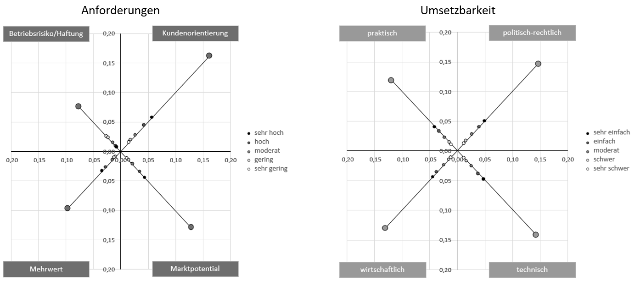
Abbildung 1: Prioritäten der Zielkriterien

Die sowohl hinsichtlich ihrer Anforderungen, als auch ihres Umsetzungspotentials insgesamt am besten bewerteten Geschäftsmodell-Ansätze sind jene im Bereich regionaler E-Mobilität, Tarifgestaltung für Fernwärme, Nutzung vorhandener PV-Flächen sowie Windwärme-Versorgung über den Energieknoten. Ansätze im Bereich Vermarktung von Energieflexibilitäten, Kälteversorgung oder Contracting werden hingegen nicht weiterverfolgt.
Mit dem AHP wurde eine Methode zur Stakeholder-Einbindung gewählt, die gerade während der Corona Pandemie eine effiziente Bewertung von Geschäftsmodell-Ansätzen zulässt. Das erhaltene Feedback wird zudem für die Weiterentwicklung der Ansätze verwendet. In einer folgenden Feedback-Schleife werden die ausgearbeiteten Konzepte wiederum den relevanten Stakeholdern übermittelt, um schlussendlich eine breite Akzeptanz der umzusetzenden Geschäftsmodelle zu gewährleisten.

Literatur
[1] Saaty, L. (1990): How to make a decision: The Analytic Hierarchy Process. European Journal of Operational Research 48, pp. 9-26.
[2] Holifield, R. & Williams, K.C. (2019): Recruiting, integrating, and sustaining stakeholder participation in environmental management: A case study from the Great Lakes Areas of Concern. Journal of Environmental Management 230, pp. 422-433.
[3] Saaty, T.L. (2008): Decision making with the analytic hierarchy process, Int. J. Services Sciences, Vol. 1(1), pp. 83-98.
[4] Mühlbacher, A.C., Kaczynski, A. (2013). Der Analytic Hierarchy Process (AHP): Eine Methode zur Entscheidungsunterstützung im Gesundheitswesen. PharmacoEconomics German Research Articles, 11, 119–132.

Campus 1, 7000 Eisenstadt, 05-7705-5433, christian.pfeiffer@forschung-burgenland.at, www.forschung-burgenland.at

